ISTANBUL TECHNICAL UNIVERSITY

COMPUTER AND INFORMATICS FACULTY

COMPUTER ENGINEERING

BLG438E

DIGITAL SIGNAL PROCESSING LABORATORY

DENEY-3

Merve Cansu KÖSEOĞLU Mehmet AYSEVİNÇ

150120704 150110705

INSTRUCTOR: ASSOC. PROF. Berk ÜSTÜNDAĞ

RES. ASST. Hasan ÜNLÜ

Deneyin Amacı

Deneyde öncelikle iki farklı frekans değerine sahip sinüs sinyallerinin toplanması ve daha sonra bu sinüslerin toplamından oluşan gürültünün (bozulan sinyal ) IIR filtre yardımıyla gürültüyü bastırarak normal bir sinüs sinyaline dönüştürülmesi amaçlanmıştır.

Bu amaçla IIR filtre fark denkleminden yararlanılacaktır. Fark denkleminin katsayıları için ise fdatool yardımıyla oluşturulan (IIR-Elliptic) SOS değişkeni kullanılacaktır.

Deney ile İlgili Ek Bilgi

Digital filtreler genellikle fark denklemlerine göre tanımlanırlar ve dizayn edilirler. Ve davranışlarına göre digital filtreleri 4 gruba ayırabiliriz. Bunlar;

1. Alçak Geçiren
2. Band Geçiren
3. Yüksek Geçiren
4. Çentik Geçiren

Deneyimizde kullandığımız IIR filtre alçak geçiren özellik göstermektedir. Aşagıdaki örneğimizde x(k) sinüs fonksiyonu, 2 sinüs fonksiyonun toplamı sonucu oluşan gürültülü bir fonksiyondur. Bu gürültülü fonksiyon alçak geçiren filtre yardımıyla toplam sonucu oluşan gürültüleri büyük bir ölçüde azalmaktadır. Nitekim bu deneyimizde de oluşan gürültü bu şekilde azaltılmıştır.

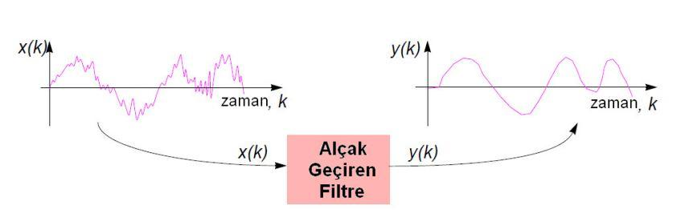

Deneyimizde kullandığımız fark denkleminin genel yapısı aşağıda verilmiştir.

y[n] = 1/a0(b0x[n] + b1x[n-1] + …. + bpx[n-p] - a1x[n-1] - a2x[n-2] - …. - aqx[n-q]

Burada p ileri beslemeli filtre derecesi,

bi ileri beslemeli filtre katsayısılarını,

q geri beslemeli filtre derecesi,

ai geri beslemeli filtre katsayısılarını,

x[n] giriş sinyalini,

y[n] ise çıkış sinyalini göstermektedir.

Deneyde kullanılan katsayılar aşağıda verilmiştir. Bu katsayıları elde etmek için workspace ekranından fdatool komutu girilip açılan ekranda IIR-Elliptic özelliği seçildikten sonra “Design Filter” seçeneği seçilir. Filtre oluştuktan sonra katsayılar seçeneği seçildiğinde 4 farklı section’a ait pay ve payda katsayıları gelmektedir.Bu katsayılar IIR filtrenin feedforward ve feedback katsayılarıdır. Katsayılar export edilip MATLAB kodu için SOS isimli bir değişken olarak kullanılabilir. Bu katsayılar aşağıda gösterilmektedir. 1-2-3 sütunları pay değerlerini, 4-5-6 ise payda değerlerini temsil etmektedir. Her satır ise 4 farklı section’a ait farklı katsayı değerleridir.

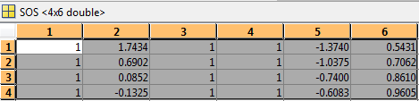

Bu katsayıları yukarıda tanımladığımız fark denkleminde ai ve bi olarak gösterilen dizileri yerine kullandık. Örnek olarak gösterirsek, denklemde verilen a0 değişkeni için yapılan tanımlama SOS(a,4) şeklindedir.

Son olarak toplam için çizilecek fonksiyon, SOS dizisinden gelen scale faktörleri ile çarpılarak grafiği çizilmiştir.

Filtreleme işleminden sonra gürültü büyük ölçüde azaltılmış ancak %100 performans gösterilememiştir. Aşağıda deney ile ilgili ekran alıntıları bulunmaktadır.

Öncelikle farklı frekans değerlerine sahip sinüs grafikleri gösterilmiştir. İlk resimdeki 1kHz frekans değerine sahipken, 2. sinüs grafiği 10 kHz dir. Farklı değerlerde almamızın sebebi toplandığında oluşacak gürültü miktarını arttırmaktır.

**Sinus 1 fonksiyonu:**

**f = 1kHz**

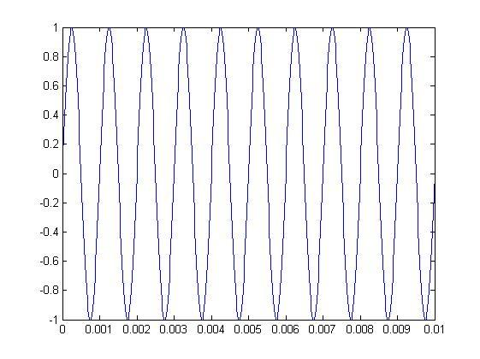

**Sinus 2 fonksiyonu:**

**f = 10kHz**

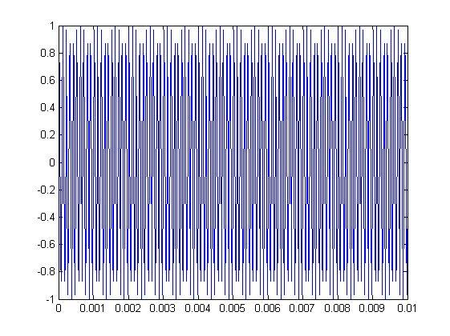

İki sinüs grafiğinin toplamı aşağıdaki gibidir.

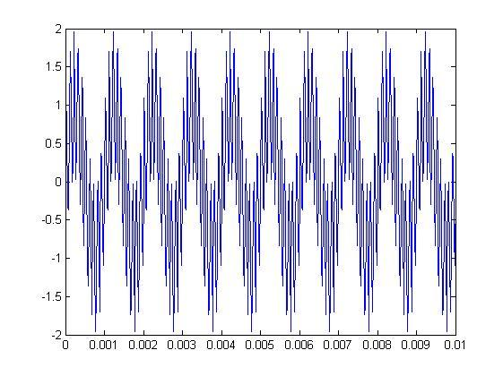

Filtreden geçirdikten sonra gürültü oldukça azalmıştır, filtre alçak geçiren filtre olduğundan sonuç sinyali 1 kHz lik düşük frekanslı orijinal sinyale benzemiştir.

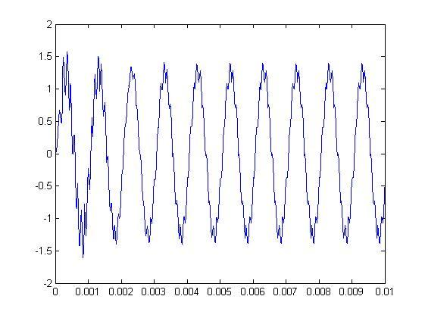

Deney başarısını görme amaçlı düşük frekanslı sinüs grafiği ve filtreleme sonucu oluşan sinyal bir arada gösterilmiştir. Mavi olan orijinal sinyalken, yeşil olan sonuç sinyalidir. Birebir benzerlik olmasa da gürültü önemli ölçüde azaltılmıştır.

